本篇笔记主要来自up主@KurTips每节课的整理截图，**非原创**，本人只负责搬运整合知识。

模型网站：www.free3d.com                        www.cgtrader.com

材质网站：https:/polyhaven.com                 https://cc0textures.com/

**基础篇 1.2    让手听话**

**01视角的控制**

**旋转视角**:鼠标中键按住可旋转

**平移视角:** shift+鼠标中健

**推进推远视角**:滚动鼠标中健

**在编辑-偏好设置-视图切换-缩放-选择 缩放至鼠标位置**

**02物体的控制**

移动物体:**G**       旋转物体:**R**    缩放物体:**S**恢复变换:**Alt+G,  Alt+R，Alt+S**

移动旋转时按住ctrl有吸附效果                     G/R/S + X/Y/Z + 度数

新建物体:**Shift+A**复制物体: **Shift+D** (移动并复制）           删除物体:**X**或者**Delete**

隐藏物体:**H**（或点击小眼睛）        显示隐藏物体:**Alt+H**隐藏没有被选中的物体: **Shift+H**

选择物体刷选**:C**全选:**A**     左侧套索工具      按住**Shift**可以加选或者减选

**03视图的切换 （以下均为小键盘）**

**7**-顶视图，**1**-前视图，**3**-右视图，**9**反转当前视图

**0**:切换摄像机的视角 **5**:切换透视投影和正交投影

**2,4,6,8**:前后左右角度微调（默认15°）

**+，-** : 缩放微调

聚焦视图：选择要聚焦的物体，点小数点（.）

点击右上角的坐标轴可以选择xyz视图

没有小键盘可以使用（~）目录切换视图

**基础篇 1.3    认识界面**

**01  基本workflow** 建模-布光-材质-渲染

**02  本节快捷键**

调用游标Pie目录: **Shift+s**

游标恢复到世界中心:**Shift+c**

移动游标: 左侧游标工具或者**Shift+右键**

最大化当前窗口:**Ctrl+空格**

G移动状态下，按住ctrl，可以以每个方格增量为单位进行吸附。

切换全局和局部坐标系: 在G移动状态下按两次X，Y，Z

**编辑-偏好设置-视图切换-围绕 选择物体 旋转   打开**

**03  重要概念**

1.窗口面板可拆分，可互换 （在每个窗口四角向内，外拖动）

2.游标可以用来定位和当轴心点

3.每个物体都有原点，在3D世界的计算机眼里，原点就是储存物体信息的数据点。

（通过选项-“仅影响原点”移动）

**基础篇 1.4   本章练习**

**载入参考图**：**shift+A**图像-参考

初次创建物体时可以在左下设置几何体参数

（/）键独显选中物体

锁定摄像机：选中摄像机，n面板，视图，锁定摄像机到视图方位

**建模篇 2.1    点线面的选择和控制**

**01模式切换**

切换模式: **Tab**

切换点线面: 1-点模式   2-线模式  3–面模式 （键盘上方的数字键）

**02点线面的选择**

选择工具的切换:**W**

框选**:B**刷选:**C**(中键清除选区，滚动鼠标可以改变鼠标大小，右键或者Esc结束刷选状态)

反选: **ctrl+l**多选:**shift**

选择两个元素最短路径: **ctrl**

选择相连元素**:L**

循环选择: 按住**alt +双击（单机？）**，就可以选择一个循环边

垂直方向的循环选择**: ctrl alt  双击**

随机选择:**左上方选择菜单- select random**

**加选**: ctrl＋（+）数字键盘加号             **减选**: ctrl+（-）数字键盘减号

**ALT+Z**进入透视模式

**编辑-偏好设置-键位映射-拖动时的饼菜单   打开 （按住tab键并移动鼠标）**

**03点线面的控制**

移动:**G** 缩放**:S**   旋转:**R**

删除:**X**（注意删除边和融并边的区别，删除会出现孔洞，融并会把剩下的边连起来)

法相/法线︰指始终垂直某平面或者某切面的虚线，用来定义光线如何从曲面反弹的向量。

右上角，面朝向打开（蓝正红反）shift+n左下翻转

**建模篇 2.2    十大建模操作**

**10个常用建模操作**

挤出 E   断开 V   向内挤出 I   切刀 K   环切 CTRL R

填充 F   倒角 CTRL B   桥接 CTRL E   合并 M   分离 P

**5个辅助工具**

衰减编辑    吸附工具    曲线建模    晶格形变    旋绕工具

**11个常用修改器**

表面细分    镜像    实体化    置换    蒙皮    阵列

简易形变    缩裹    曲线    布尔    倒角

**十大操作快捷键**

**1.挤出并移动︰E**   连续挤出:CTRL＋右键

左侧边栏挤出选项（流型挤出很好用）

**2.向内挤出 :  l**

**3.倒角 :  CTRL+B**倒角的同时滑动滚轮可以增加倒角面数

**4.循环切割 :  CTRL+R**

**5.合并 :  M**合并点

**6.断开 :  V**

**7.填充 :  F**         栅格填充CTRL+F      栅格填充必须是偶数面

**8.切刀 :  K**        按鼠标右键或者空格键退出

**9.桥接 :  CTRL+E**     桥接必须是同一个物体           **合并物体:CTRL+J**

**10.分离 :  P**

**11.全选 ：A**

4边面可以便于计算机计算

**建模篇 2.3    什么是修改器**

**勾选  LoopTools插件**

布尔修改器：挖洞用的（谨慎使用）

表面细分修改器：增加细分

实体化修改器：增加厚度

倒角修改器：增加圆滑程度

注意修改器的顺序。

**使用修改器建模的优势**

01建模快，效率高：能快速直观地实现一个效果

02非破坏性：在不改变原来模型的基础上,可以很精确地控制参数

03灵活，可重复使用：可叠加多个效果

**建模篇 2.4    建模马拉松**

**简易形变修改器**：弯折，弯曲与轴心点有关

**注意！**

**01.**不要在物体模式下缩放﹐尽量在编辑模式下缩放。

**02.**假如你在物体模式下做过缩放,记得应用下这个缩放。

          CTRL+A 应用旋转+缩放

**设置父子级**：黄色的是父级，橙色的是子级

**吸附**：在上方的小磁铁选择（吸附要及时关闭）

**拉平**一堆点 :  S+X/Y/Z+0

**修改器要应用**（选中物体，右键，转换到-网格）

**分离**：shift+D，右键撤销移动，p-分离选中项

上方**衰减编辑**：鼠标滚轮缩放范围

**缩裹修改器**：用小吸管选择要缩裹的物体（可以一定程度提升吸附能力？）

**旋绕工具**：在左边

**SHIFT+C** 游标回到世界中心

**建模篇 2.5    阵列修改器与晶格形变**

**阵列修改器**：相对偏移，恒定偏移，物体偏移（空物体）。

**镜像修改器：**简单好用的东西

**晶格形变**：利用晶格控制其绑定的物体的形状。

选择多边形再选择晶格，CTRL+P 晶格形变     不要应用晶格的缩放     晶格用完可以删除

选中物体，右键转换到网格，可以一次应用所有的修改器

**便于编辑和移动**：新建一个**空物体**，使原物体包括在内，将空物体设定为父集

**建模篇 2.6    曲线建模/父子级和蒙皮修改器**

**01曲线基础操作**

贝塞尔（Bezier）曲线-----控制杆

        类似ps的钢笔工具，闭合曲线alt+c。选中两个点，删除段数，就可以断开

NURBS曲线-----控制点

        每个控制点会多一个W特性给曲线（控制曲度）。

增加倒角（粗细）的三种方式：圆（直接增加深度）,物体（必须是曲线）,轮廓

**闭合曲线 :**方法1:选中要闭合的两个点,F闭合。方法2:选中一个点，ALT+C

**断开曲线 :**  选中两个点,X删除-段数

改变**曲线半径**:ALT+S

**曲线修改器**：利用曲线绑定物体的弯曲（用小吸管）

**02父子级关系**

添加父级:CTRL+P       清除父级:ALT+P

设置父级目标中的选项：

    物体：删除绑定子级会清空旋转缩放移动

    物体（保持变换）：重新绑定，子级会保持变换

    物体（无反向）：子级和父级原点重合，旋转缩放清空

    物体（无反向保持变换）：如上

    顶点 ：吸附顶点（不好用）

    顶点（基于三点）：可以使物体跟随曲线曲率变动

**03蒙皮修改器**

对一条线使用

选中一个点，e，可以挤出一条分叉

改变任意点的半径:CTRL+A

勾选蒙皮修改器的平滑着色可以让模型平滑着色

**建模篇 2.7    置换修改器**

使用黑白的贴图，使物体表面产生黑----白对应的位移

**置换修改器：**添加置换修改器-新建-修改器右上角的按钮。配合表面细分修改器使用

**建模篇 2.8   小狐狸角色建模**

镜像修改器勾选clipping可以防止越界。

选中点/线按两次G可以沿线/面移动。

**材质篇 3.1    blender材质基础/原理化BSDF**

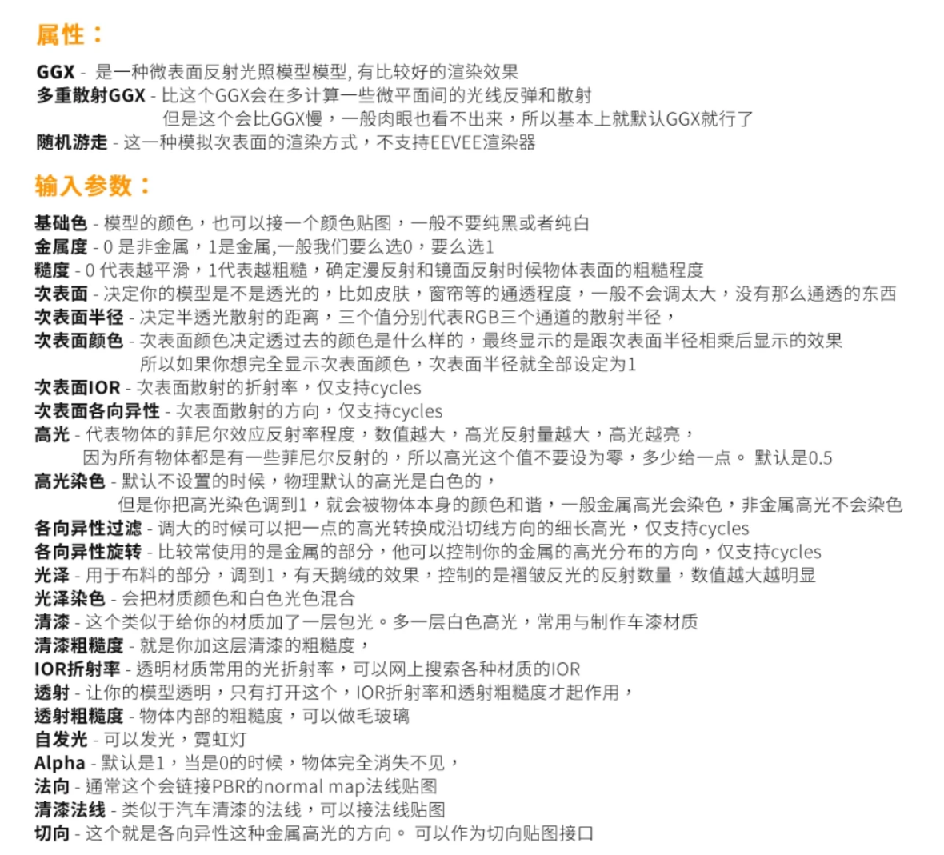**原理化BSDF**

通过指定材质为特定面增加不同材质。

**材质篇 3.2    添加有纹理的材质-纹理坐标 映射 颜色渐变**

**纹理的添加**

N隐藏侧边栏

ctrl+L关联材质

图像纹理：纹理坐标---映射---图像纹理---原理化BSDF---材质输出

看UV要选中模型，TAB进入编辑模式

**纹理坐标：**

**生成**：基于全局坐标系，以世界坐标的中心点作为坐标0。

做动画，如果模型原点会跟着动，纹理坐标就用**生成**模式，不会影响纹理投射情况。

**物体**：基于局部坐标系，计算机以物体本身的原点作为坐标0，也可以指定另外一个物体作为坐标0。

**UV**：计算机会把3D的模型先转换成一个2D平面UV图,然后再跟你的2D纹理做一个对应映射。

**渐变纹理**：纹理坐标---映射---分离xyz---颜色渐变---原理化BSDF---材质输出

**材质篇 3.3    用蒙版做纹理的叠加**

安装插件：Node Wrangler     CTRL+T自动添加纹理坐标和映射

**用混合节点添加多个节点：**

纹理坐标---映射---图像纹理（1/2) ---混合节点---原理化BSDF---材质输出

用黑白图像输入混合--系数，实现材质的混合

**材质篇 3.4    凹凸感和置换形变**

凹凸需要三个部分：**黑-白纹理，凹凸节点，纹理坐标映射**

纹理坐标---映射---纹理 ---颜色渐变---凹凸（高度）---原理化BSDF（法向）---材质输出

Node Wrangler 快捷键：Ctrl+shift+鼠标左键单击，可以快速把一个节点连接到输出上预览

**快速加材质**：CTRL+shift+T  选Color，Displacement，NormalDX，Roughness四张贴图导入

**此方法需在材质--设置---置换---改为“置换与凹凸**

**材质篇 3.5    混合材质节点和node wrangler的用法**

**混合着色器**：材质一输给”着色器“    材质二输给”着色器“   一张黑白贴图（纹理节点）输给系数（ CTRL+T自动添加纹理坐标和映射）

CTRL+J：把节点打组。

**Node Wrangler 快捷键**：

CTRL+T自动添加纹理坐标和映射

CTRL+SHIFT+T快速连接PBR材质

Ctrl+shift 单击一个节点可以快速预览

Ctrl+shift 右键拖拉可以快速增加一个混合BSDF节点

ALT+S快速切换混合节点的上下顺序

**材质篇 3.6    简单的UV纹理绘制**

**编辑模式选择表面---U---智能拆UV**

贴图绘制要新建材质

用油漆桶工具画渐变

手动拆uv：编辑模式，选择一圈线，按U，标记缝合边。然后A全选，U展开。

选择清除缝合边取消。

选色点移到色环中央：退格键

F调节画笔的大小

贴图不要忘了保存

**粒子篇 4.1-2    发射体粒子和毛发粒子**

粒子的选项比较简单，可以自己试出

碰撞效果：在右侧物理--碰撞--粒子

在毛发选项中勾选**高级**，勾选**物体旋转**            口诀：**局部检查，正Z正X**

给物体**随机分配颜色材质**：物体信息---颜色渐变---原理化BSDF---材质输出

**粒子篇 4.3    本章练习-火焰粒子**

选某部分，点击物体属性，在定点组点击指定，记得改名字。

权重就是影响点的范围，切换权重模式，红色是权重最高，蓝色最低

**顶点组权重设置**：权重模式---权重---光滑---迭代

将帧数输入给空物体z轴：#frame/10

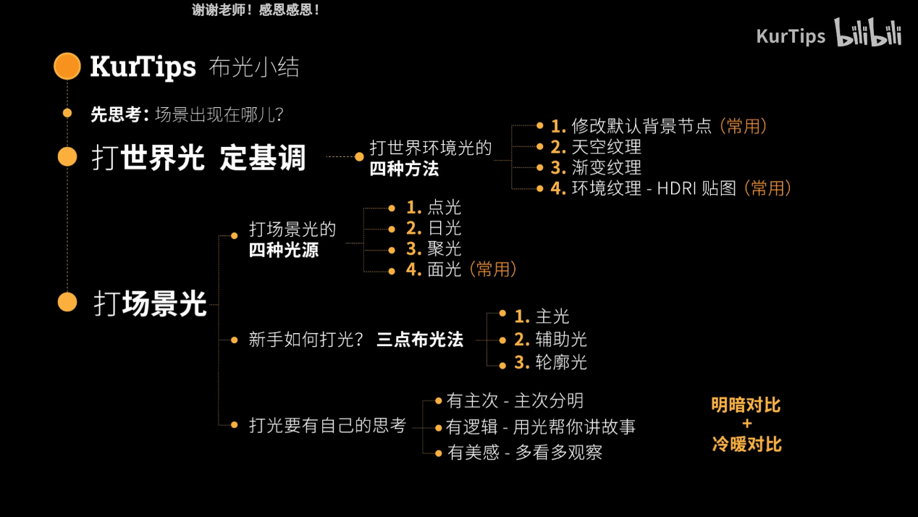**场景灯光篇 5.1 2 3**

两种导入的方法：**关联和追加**

**关联**

优点 ： 1.节省资源，防止文件过大    2.一个模型可以关联给多个场景

3.修改原文件，所有关联场景自动替换

缺点：没法直接修改，需要到源文件修改。

**追加**

优点 ： 可以直接修改，方便快捷。

缺点 ： 导致场景文件过大，占用资源。

模型网站： www.free3d.com                       www.cgtrader.com

**导入第三方资产**：文件---导入---选择合适的文件。如果贴图不见了，选择外部数据---查找缺少的文件，找到该资产的texture文件夹重新导入。

选择插件：导入-导出：导入图像为平面

**动画篇 6.1    时间轴动画基础**

**时间轴动画基础**：

**时间轴**：

      G移动帧，S缩放帧，shift+D复制帧

      手动打关键帧：快捷键i

      点一下时间轴顶部中间的小圆点，可以自动记录关键帧

      鼠标在时间轴最左边点一下会出现汇总栏目

      移到想要的位置，改变参数，打关键帧（i或点一下参数右边的小方块）

**曲线编辑器**：曲线越陡，物体移动速度更快

**动画篇 6.2    树叶散开场景动画**

使用空物体，来控制大量物体移动

不同文件夹内的材质用CTRL+C，CTRL+V复制

**动画篇 6.3    形态键动画**

**形态键：把模型从一种形状变成另外一种形状**

**形态键动画**：侧边栏数据属性，形态键，在**基型**下新建（键1），通过改变键1的值改变物体形态。

**制作循环动画**：动画修改器

      切换到曲线编辑器，选中要添加的曲线，N，在右边选择循环修改器

**动画篇 6.4    骨骼绑定基础**

**骨骼绑定的三种模式**：

物体模式：移动旋转缩放，新建的骨骼为新的骨架

编辑模式：移动头，尾；E挤出新骨骼。头部挤出变为平级骨骼，尾部挤出为子级。

姿态模式：制作姿态，打关键帧

**骨骼绑定**：**物体模式**下，将**骨架**作为**模型**的**父级，**ctrl+p--骨架形变--附带自动权重

**权重**：点击模型，选择权重绘制

骨骼绑定时先CTRL+P清空父级

利用插件减少刷权重的几率。

**柔性物体**用柔性骨骼，具体做法看视频

做柔性动画时，**一定注意原点和父级在哪里**。有父级先解除，做完了再绑定父级。

**动画篇 6.5    头部跟随动画**

**物体约束--标准跟随**：更改向上，跟随轴

**清空父级并保持变换**

在**着色器编辑器**选中选择材质节点才能看到打的关键帧

**动画篇 6.6    萤火虫粒子+花草随风摇曳动画**

**摄像机动画**：修改焦距，光圈，位置

对比渲染结果：新建一个slot再渲染

发光的粒子加运动模糊，会有光斑效果

**花草摆动**：选择物体，选起始帧，晃动方向，添加噪波修改器

**合成篇 7.1    合成器基础**

**合成器基础**：合成器做特效，调色。打开合成器，勾选使用节点。

渲染层---各种节点----预览器  合成。预览图V缩小，alt+v放大

**降噪节点很好用**

**合成篇 7.2    渲染输出视频**

视频渲染先输出图片，然后在页面上方视频编辑内导入图片合成视频格式

2023.9.21更新   增加一点笔记

【Kurt】Blender卡通人物角色建模教程-麦田里的小女孩 | 新手向教程

**人物**：可以充分利用**镜像修改器**完成，近对称轴的点合并。

**头发**：用曲线来做

1.shift+A 新建一个曲线圆环，shift+A 新建一个路径曲线。

（曲线圆环可以控制路径曲线形成的圆环的形状）

2.选中路径曲线，侧边栏曲线-几何数据-倒角-物体。再用吸管吸一下曲线圆环。

3.在倒角勾选“封盖”。编辑模式选中点，alt+s可以改变头发的半径

4.选中曲线圆环，进入编辑模式，增加细分，通过调节点的位置形成有细节的头发

**手**：蒙皮修改器

1.新建平面，tab进入编辑模式，选中所有点，M合并到中心

2.添加蒙皮修改器，表面细分修改器

3.tab进入编辑模式，选中点，E挤出一条线，从而完成五只手指框架

4.CTRL+A，拉细手指，形成大致模样，增加表面细分修改器

其他的方法在小狐狸的视频里都讲过，不赘述了。

2023.12.2更新说明：

二刷老师的教程，对笔记增加了很多细节，修改了不少错误，并进行二次排版。

2023.12.5更新：

【Kurt】Blender动画教程-熊猫跳舞 | AI动作捕捉+ARP角色绑定

**P1   常用绑定工具&Auto Rig Pro的安装**

**常用的骨骼绑定方法：**

1）基础绑定：仅适合简单的物体绑定

2）绑定插件：Rigify（内置）Auto Rig Pro（第三方）

3）在线绑定：Mixamo.com等

**P2   AutoRigPro骨骼绑定流程**

**绑定前八大预检查：**

    1）缩放旋转检查：应用旋转缩放

    2）模型位置&朝向检查：角色关于Z轴对称，模型要高于X轴，角色面部朝向 -Y方向

    3）曲线检查：不能有曲线建模

    4）模型大小检查：模型不能大于两米

    5）模型面数检查：面数不能过少过多

    6）父子级检查：保证模型独立

    7）修改器检查：镜像，实体化，布尔修改器应该应用；表面细分，阵列，倒角可以保留

    8）备份检查：另存一份（也可以在修改器检查前就存）

**ARP绑定：**

**​生成骨骼：**选中模型的主体，在“Auto-Rig-pro：Smart”中点击“get selected objects"，选择full body，在模型上定点，点go。

**​生成骨骼控制器：**在Auto-Rig Pro——Rig——Match to rig，选中控制器，使其”在前面“可见所有控制器。

**​骨骼绑定模型：物体模式**下，将**骨架**作为**模型**的**父级，**在Auto-Rig Pro——Skin——Bind

**P3   Fbx重映射，让熊猫动起来**

      导入具有骨骼预设的FBX模型，导入时在Armature（骨架）中勾选Automatic Bone（自动骨骼坐标系）。

      在“Auto-Rig-pro:Remap”中，选中原骨骼，用吸管吸到source armature上，把模型的骨骼选到target armature上。点Auto Scale，build bones list，选中Hips骨骼，set as root，选Redefine Rest Pose ---current pose---ok。点apply，点re-traget。重映射完成。

**P4   好用的AI动作捕捉工具和动作生成工具**

    ​AI免费动作捕捉工具：PLASK.AI       ROKOKO.COM

    ​ADOBE免费动作库：  MIXAMO.COM

​AI免费动作生成工具：MOOTION.COM

**P5   动作捕捉案例练习 Rockstar**

导入的动画动作会有很多的问题，需要进行动画的修补

**P6   Blender动画基础 动画摄影表 非线性编辑器NLA**

**曲线编辑器：**ctrl+中键：缩放。shift+中键：移动

**动画摄影表，非线性动画器：**在动画摄影表制作动作，push down（下堆动作块）至非线性动画器。在侧边栏外插和混合中调节参数。

**P7   动作捕捉的修补和清理**

**1）检查项目输出设置：**需要的窗口：时间轴，动画摄影表，非线性动画器。

**2）把骨骼从FK模式转化为Ik模式：**姿态模式下，选中骨骼控制器，侧边栏--工具---rig mian properties---settings---snap IK-FK--bake FK >Ik，填入帧数，ok

**3）动作捕捉文件的整理修补：**在一个空的层（与原动作合并）修补动作

**4）烘培调好的动作：**在编辑菜单，烘培动作，取消勾选仅烘培骨骼